海易办建筑垃圾清运联单操作手册

一、使用小程序进入流程

1、使用微信或者支付宝搜索“海易办”，点击进入
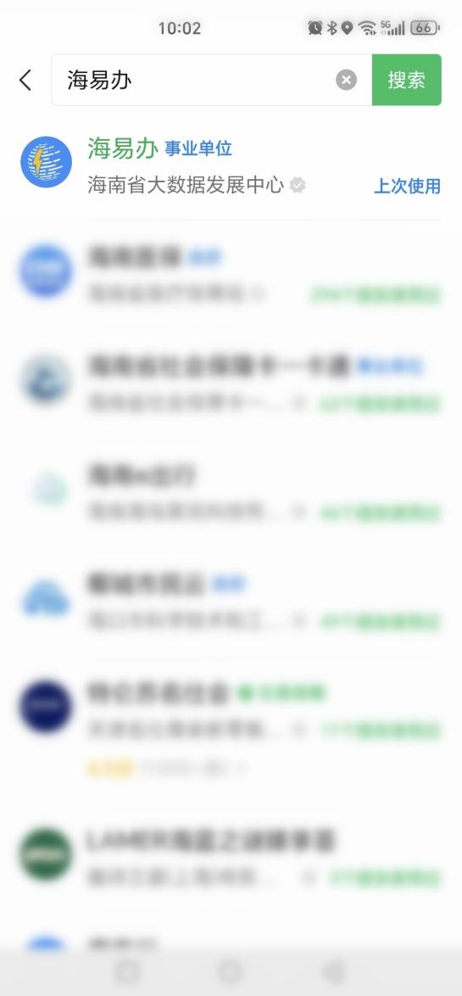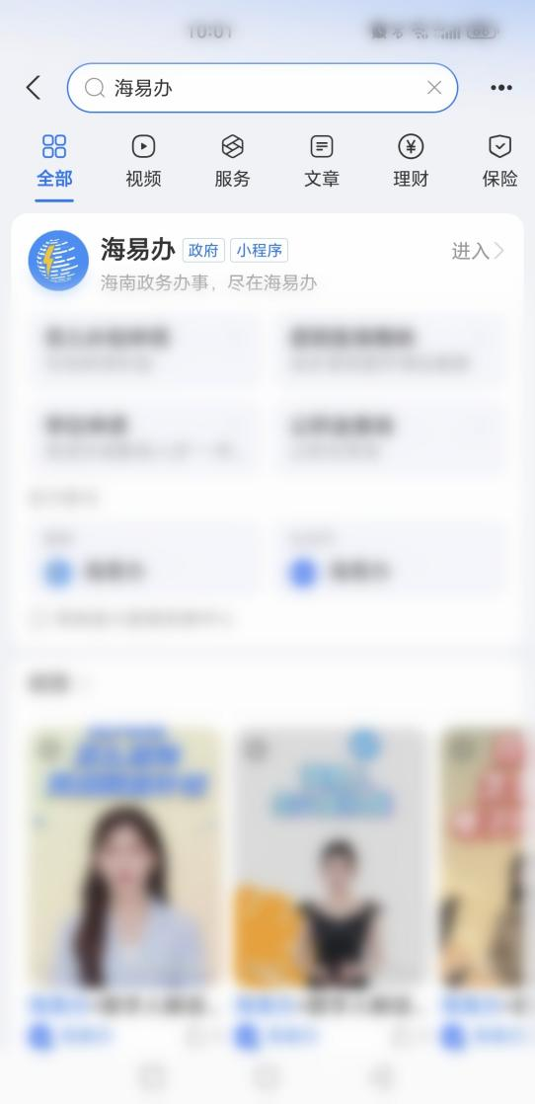

2、进入首页，登录个人账号，点击“全部”→“生活服务”
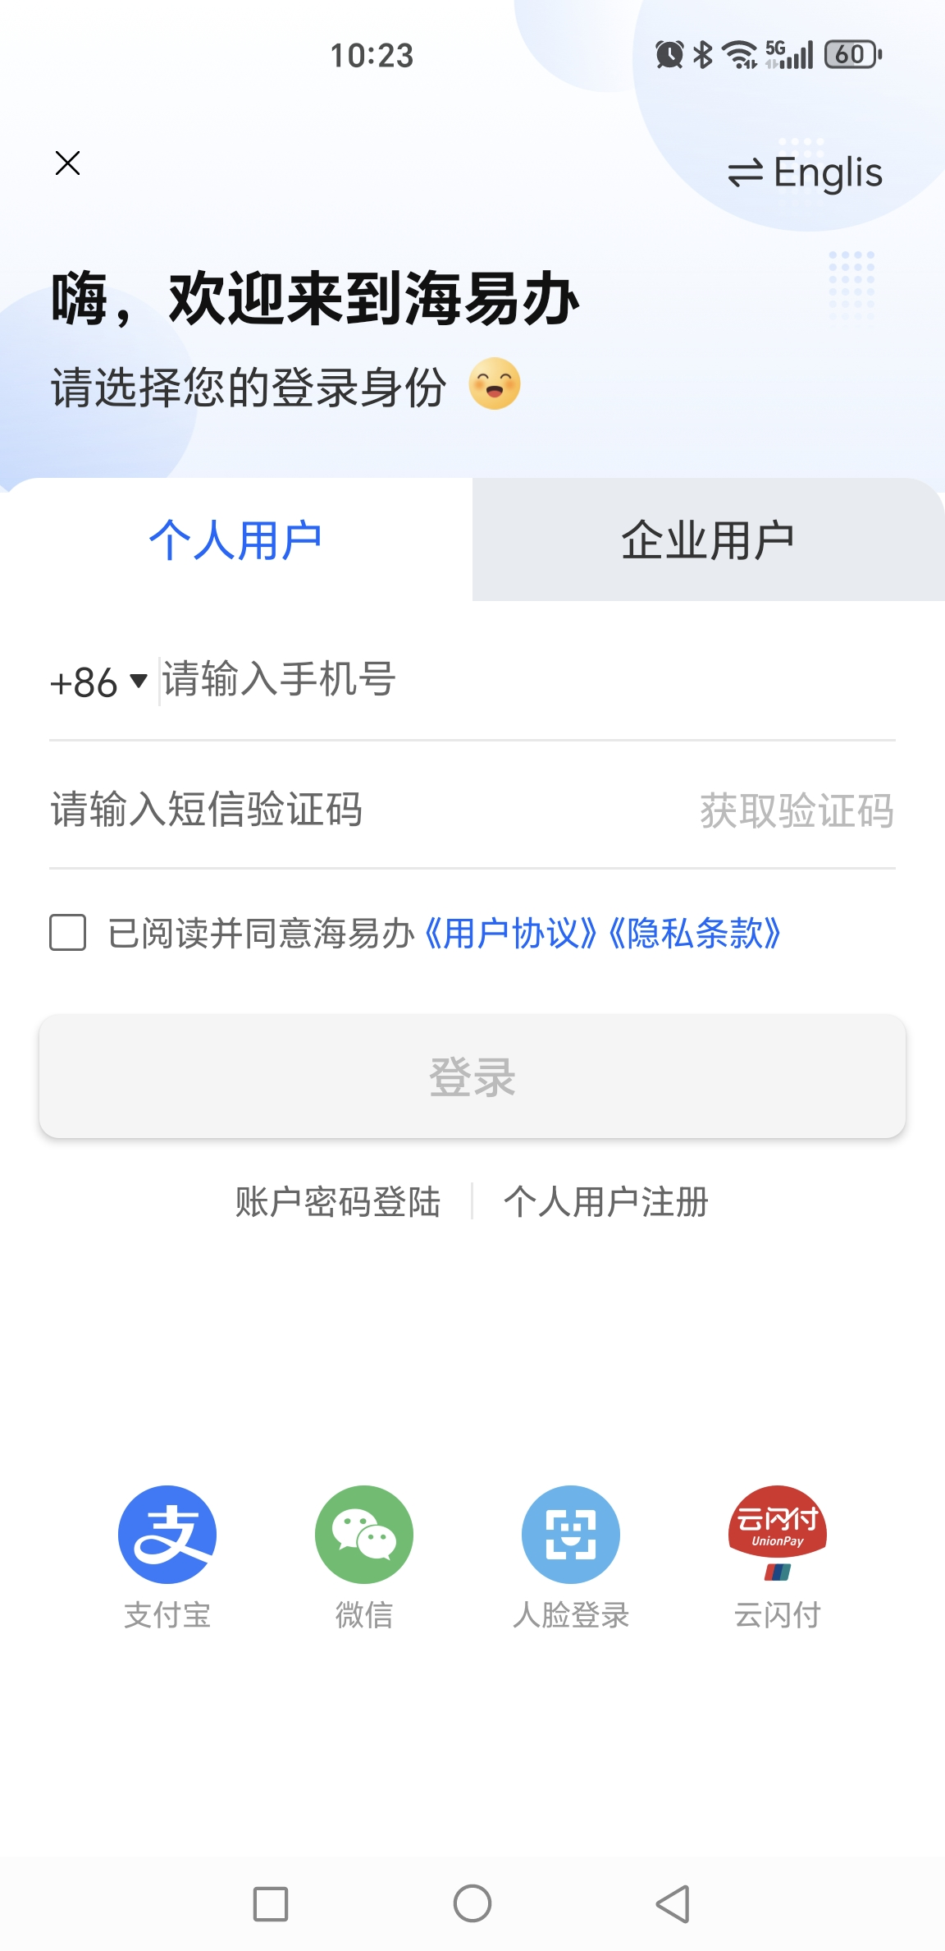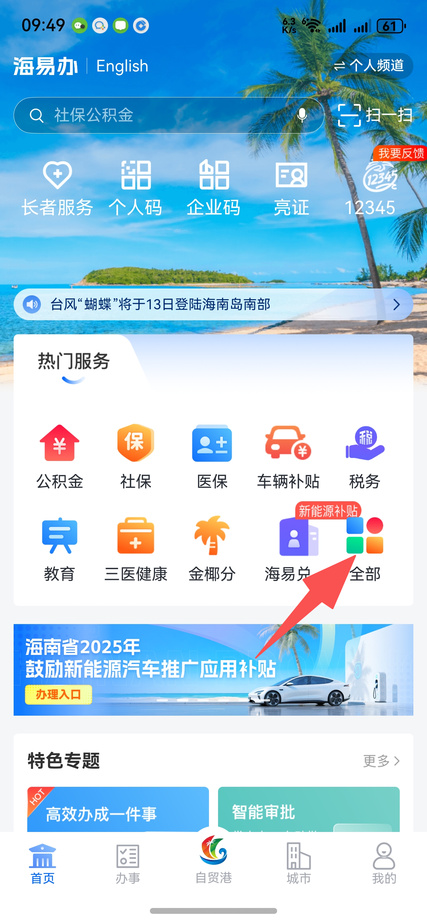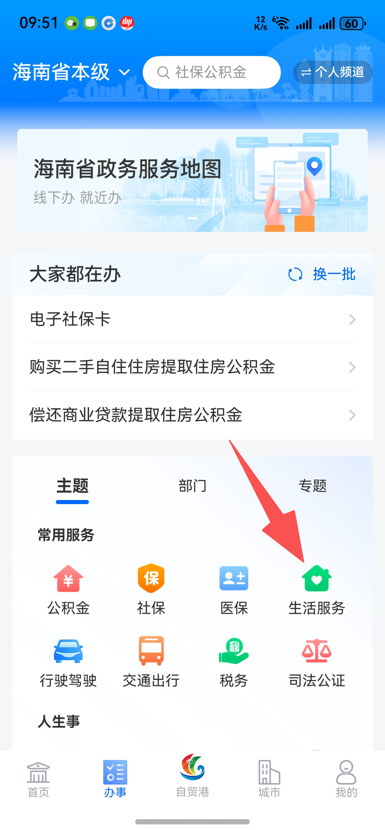

3、在生活服务列表中即可看到“建筑垃圾清运电子联单”，点击进入方可开始申报
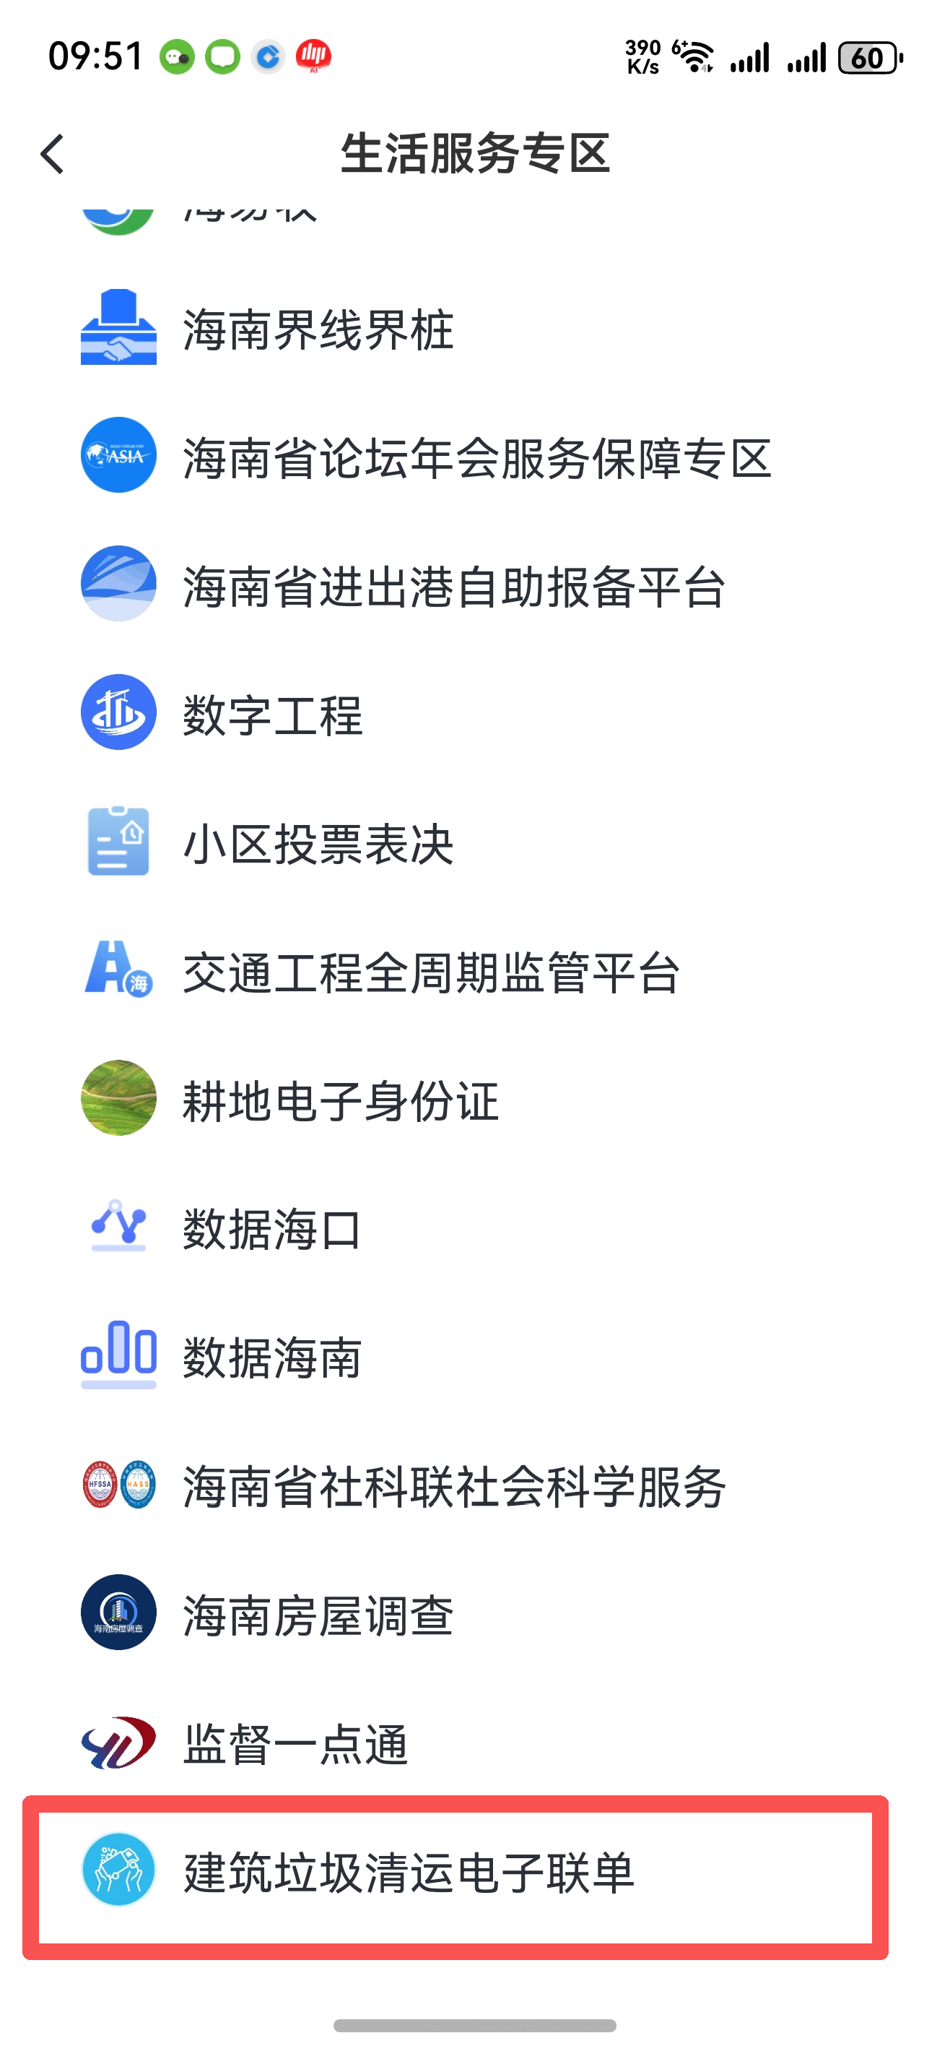

二、使用APP软件进入流程

1、点击进入海易办APP软件，登录个人账号，点击“全部”→“生活服务”

2、在生活服务列表中即可看到“建筑垃圾清运电子联单”，点击进入方可开始申报

